«Господин Великий Новгород»
ЯНВАРЬ-ФЕВРАЛЬ 2018 г.
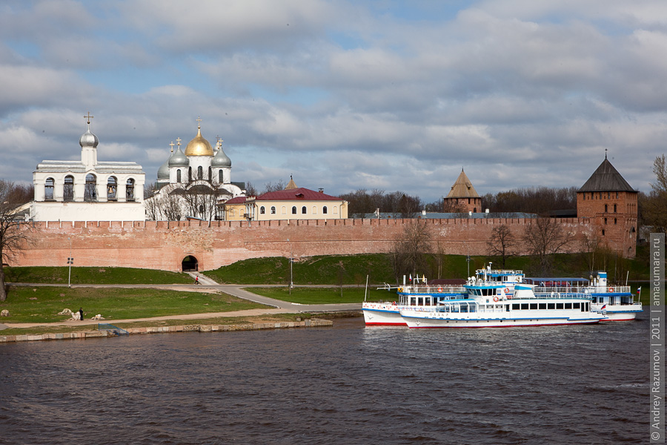
1 день
Прибытие в Великий Новгород;
Встреча группы с гидом
Завтрак
Обзорная экскурсия по Новгороду c посещением Новгородского кремля - Знакомство с одним из древнейших русских городов. Ни один из городов нашей родины не сохранил такого количества прекрасных памятников зодчества и монументальной живописи XI - XVII вв., как Новгород. Его по праву называют город-музей Древний Руси.
Новгородский Кремль - Заложенный князем Ярославом, он является древнейшим кремлём из сохранившихся в России.Кирпичные стены и башни кремля возведены в самом конце XV века, в 1484-1490 годах. Кремль расположен в самом центре города, на левом берегу реки Волхов.
Экскурсия в Софийский собор - Так говорят на Руси уже тысячу лет. С тех самых пор, когда в XI веке был построен грандиозный собор Софии Премудрости Божьей. Храм был заложен Ярославом Мудрым и его сыном Владимиром. Задумывался собор как центральный городской храм. По прошествии многих веков в храме Софии продолжаются богослужения, и каждый желающий может прикоснуться к этой древнейшей православной святыне. Собор открыт ежедневно с 8 утра до 8 вечера. Богослужения проводятся в 10:00 и в 18:00. Собор служит и городским некрополем. В его южной галерее похоронены знаменитые граждане этого города. Епископы, князья и посадники.
Экскурсия по экспозиции «Грановитая палата» - одно из интереснейших зданий некогда большого комплекса сооружений средневекового Владычного двора. Строительные работы осуществлялись повелением архиепископа Евфимия в 30-е годы XV века, о чем свидетельствуют упоминания в древних хрониках. Изображение палаты, иноземных мастеров-строителей сохранилось на летописной миниатюре XVI в.
Обед
Размещение в гостинице ***

2 день
Завтрак в ресторане гостиницы
Освобождение номеров
Встреча с гидом в холле гостиницы
Экскурсия в Юрьев монастырь с посещением Георгиевского собора - Монастырь Святого Великомученика, Победоносца и Чудотворца Георгия, на протяжении столетий традиционно именуемый Юрьев (Юрий-диалектная форма имени Георгий, широко распространенная в древнерусском языке), принадлежит к числу древнейших обителей не только Новгородской Епархии, но всей России. Он был основан в 1030 году сыном равноапостольного крестителя Руси, православным русским князем Ярославом Мудрым. Ярослав Владимирович в святом крещении носил имя Георгий и глубоко чтил своего небесного покровителя, во имя святого воина-мученика он создал монастыри в Киеве и Новгороде. С начальных времен христианизации Руси и на всем протяжении ее истории св. Георгий становится бесконечно почитаемым заступником Отечества и русского княжеского дома.
Посещение «Перынского скита» - Неподалёку от Юрьева монастыря, у самых истоков Волхова расположено древнее урочище Перынь. Там находилось одно из крупнейших языческих святилищ восточных славян - капище бога-громовержца Перуна. После крещения Новгорода, в 991 году на этом месте был построен христианский храм. Впоследствии здесь был основан монастырь, который в 1611 году был разорен шведами.
Экскурсия в музей деревянного зодчества «Витославицы» - новгородский музей народного деревянного зодчества, который расположен около Свято-Юрьева мужского монастыря в нескольких километрах от Великого Новгорода, на южном берегу озера Мячино.
Обед в кафе

Стоимость программы на человека при группе 15+1 б/пл. человек – 7192 руб.

В стоимость входит:
- Проживание в гостинице ***- одна ночь (2-м.станд.номера с удобствами)
- 2 завтрака, 2 обеда
- Транспорт по программе
- Услуги гида

В стоимость не входит:
- Проезд от/до Великого Новгорода

